**Andre roller, Øvrige oplysninger, billedet efter anmeldelsen er sendt til underskrift** – funktionerne er ændret i omlagte dokumenttyper.

**Arrest Bil og Arrest Andel** – omlagt til Angular.

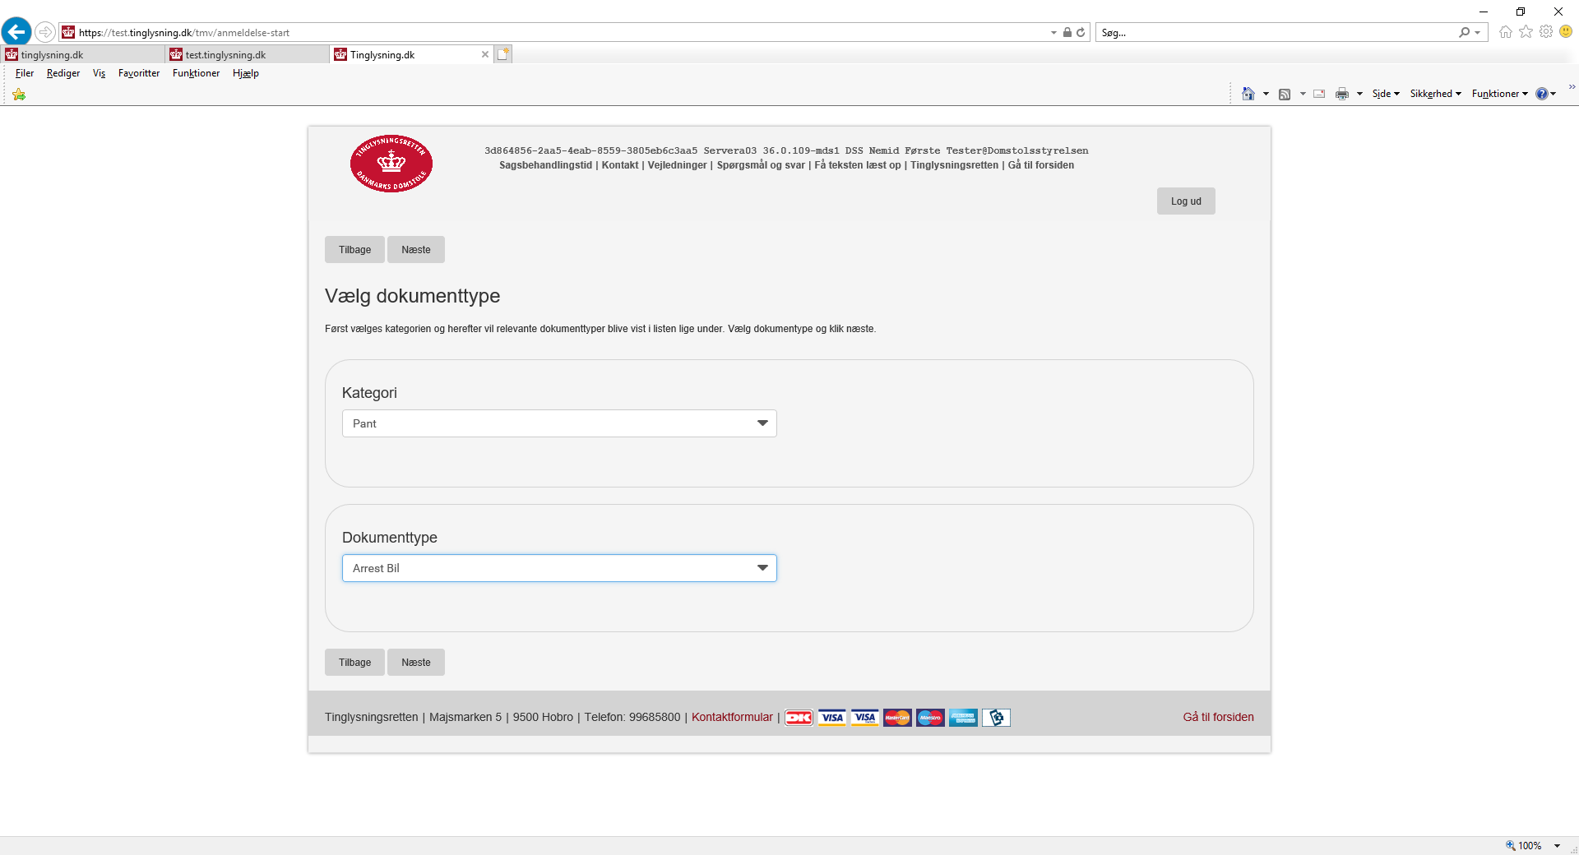

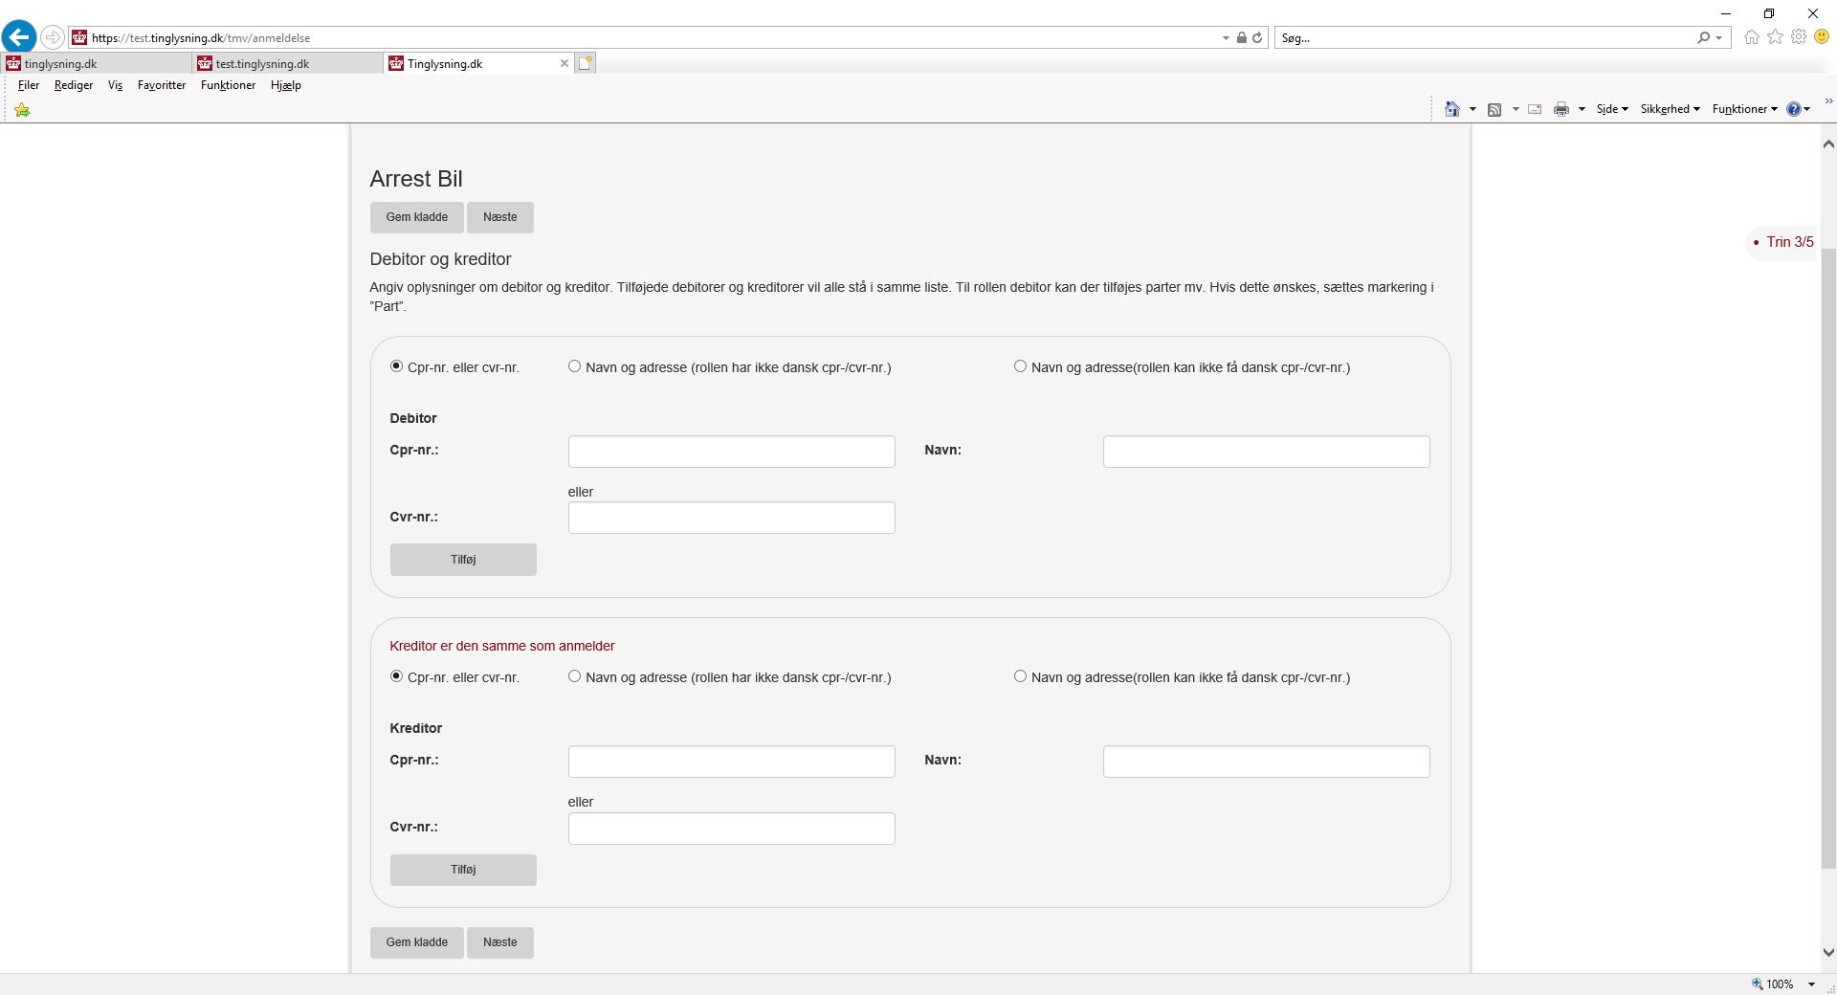

Arrest i Bil og Andel er omlagt til Angular.

Debitor og kreditor tilføjes i samme trin.

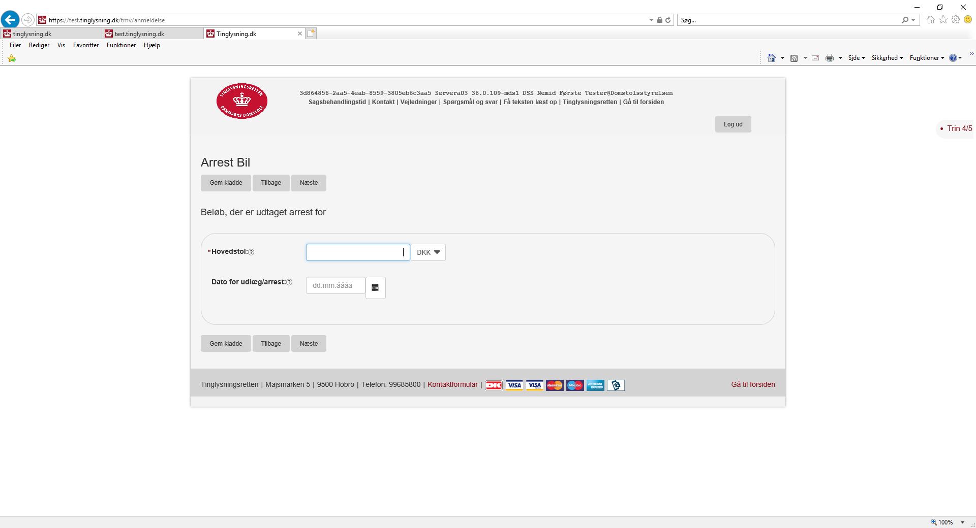

Der er færre trin i anmeldelsen.

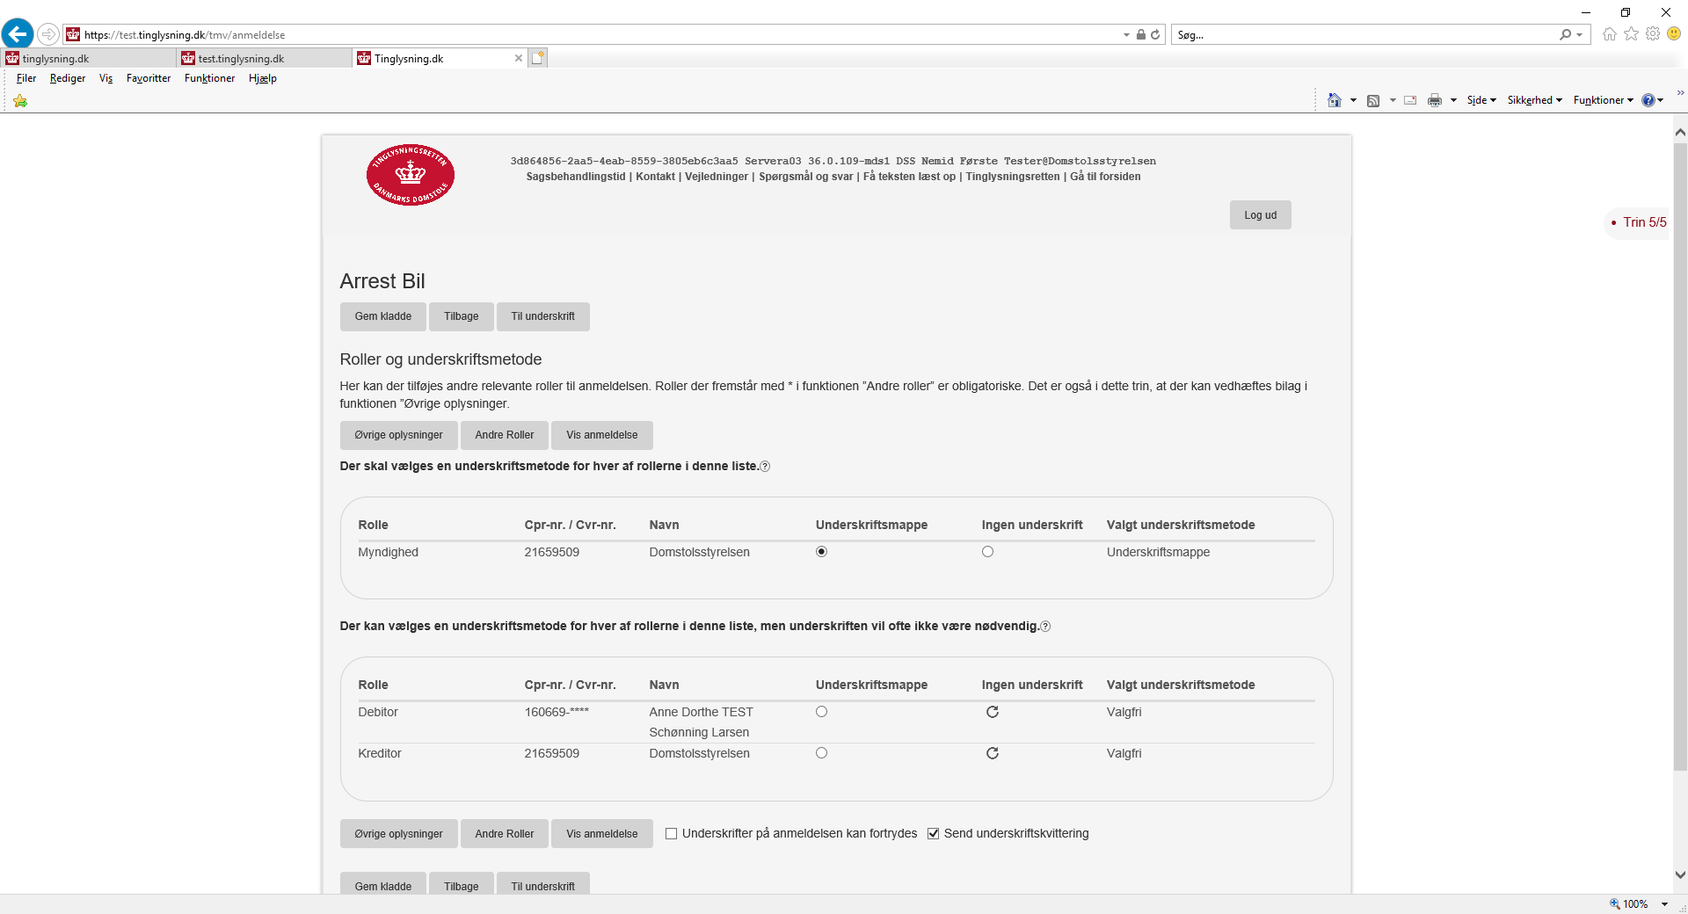

Underskriftmetodetrinnet er omlagt i nye anmeldelser og indeholder nu Andre roller og Øvrige oplysninger, hvor bilag og følgebrev til Tinglysningsretten tilføjes. Derudover er prøvetinglysning erstattet af funktionen ”Vis anmeldelse”.

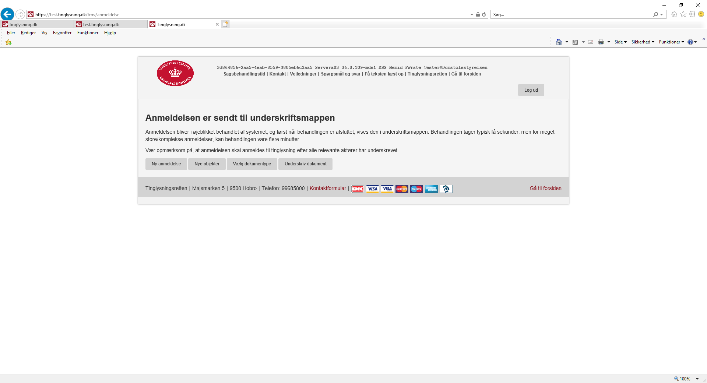

Trinnet efter ”Til underskrift” er tillige ændret i omlagte anmeldelser, således at der kan vælges ”Ny anmeldelse”, hvor brugeren kommer ind i en Ny anmeldelse i Anmeldertrinnet. Der kan vælges ”Nye objekter”, hvor anmelderen er udfyldt fra den anmeldelse, der netop er sendt til underskrift. ”Vælg dokumenttype”, hvor både anmelder og objekter fra den seneste anmeldelse er autoudfyldt og brugeren blot skal vælge ny dokumenttype. Man kan også som hidtil komme til underskriftsmappen ved at vælge ”Underskriv dokument”.

**Påtegn dokument** – fanen er omdøbt fra Dokumenter.

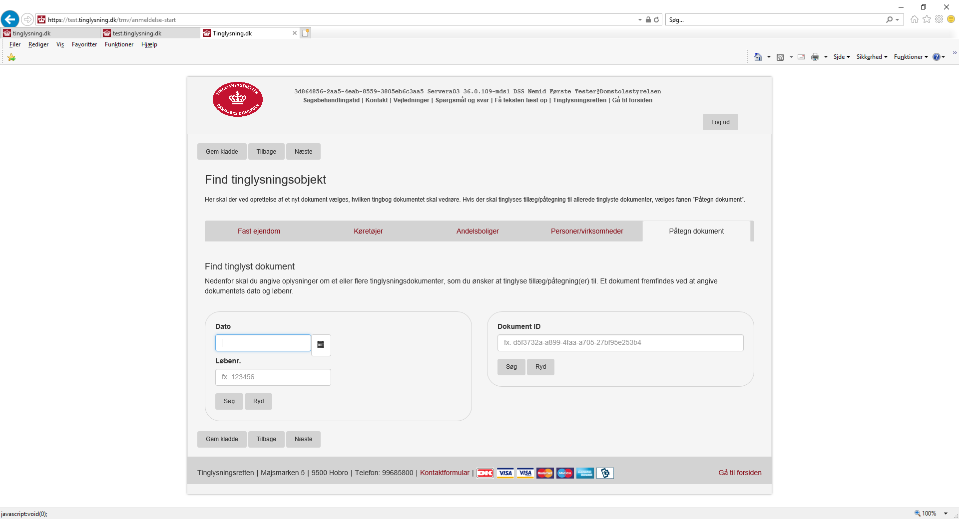

Fanen til påtegninger af dokumenter er omdøbt fra Dokumenter til Påtegn dokument og fungere som hidtil til at hente det dokument, der skal påtegnes.

**Forevis Dokumentation** – omlagt til Angular.

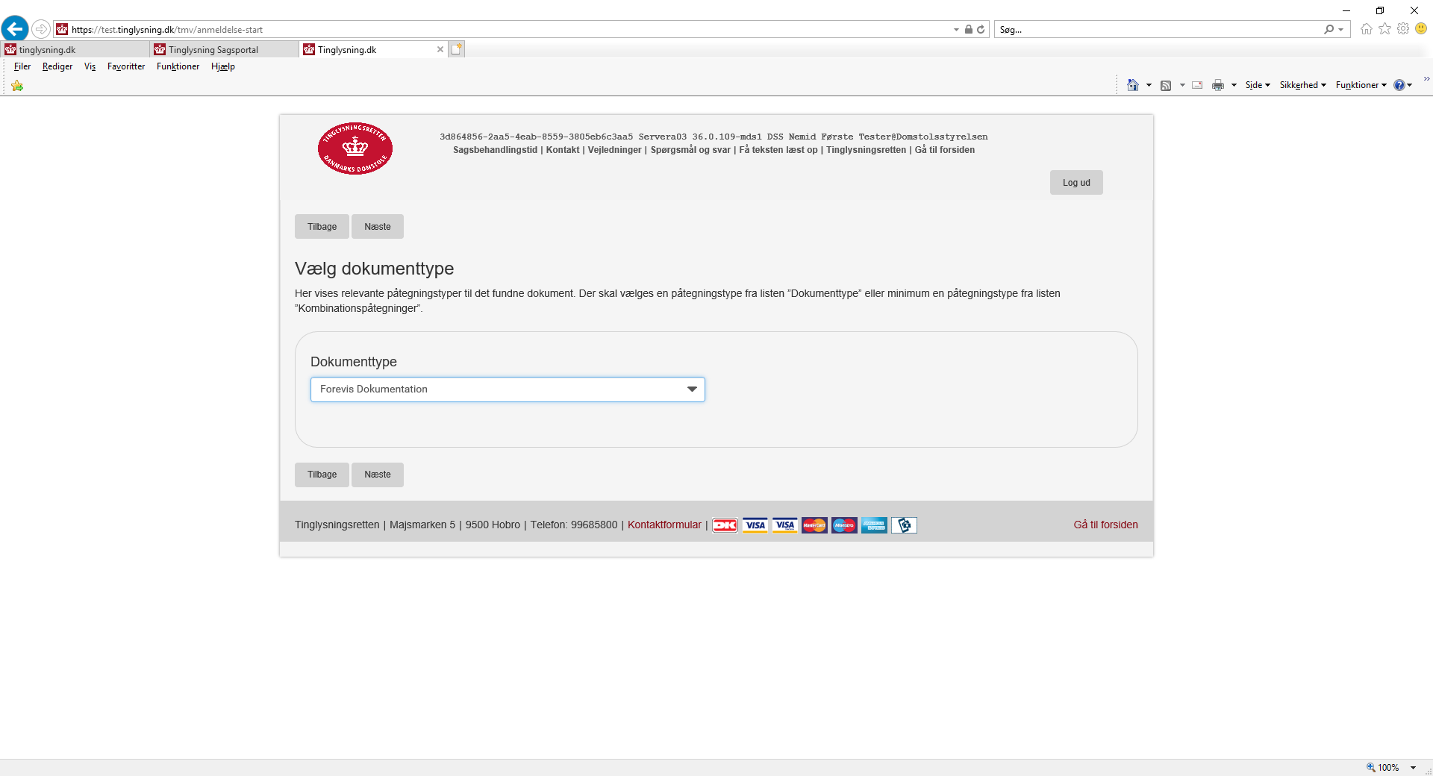

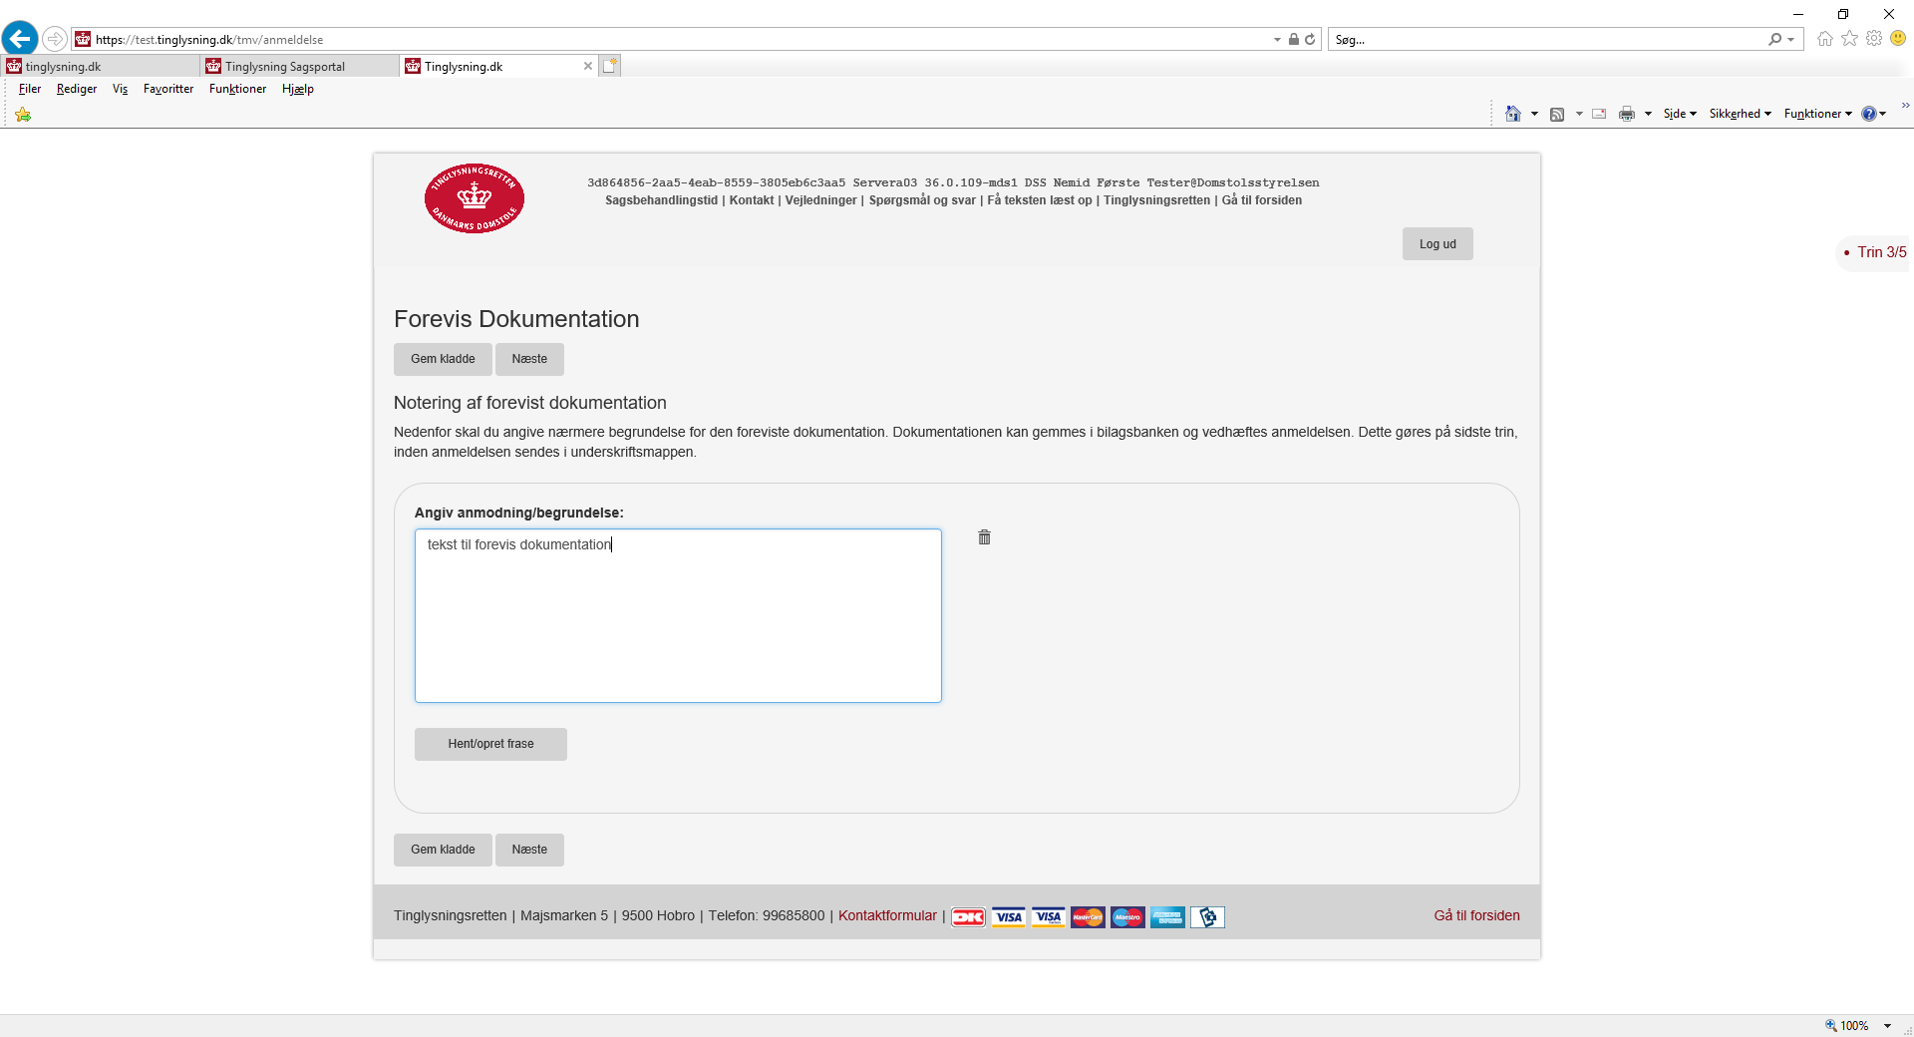

Der kan indsættes en tekst i dokumenttypen – enten direkte i tekstfeltet eller som frase.

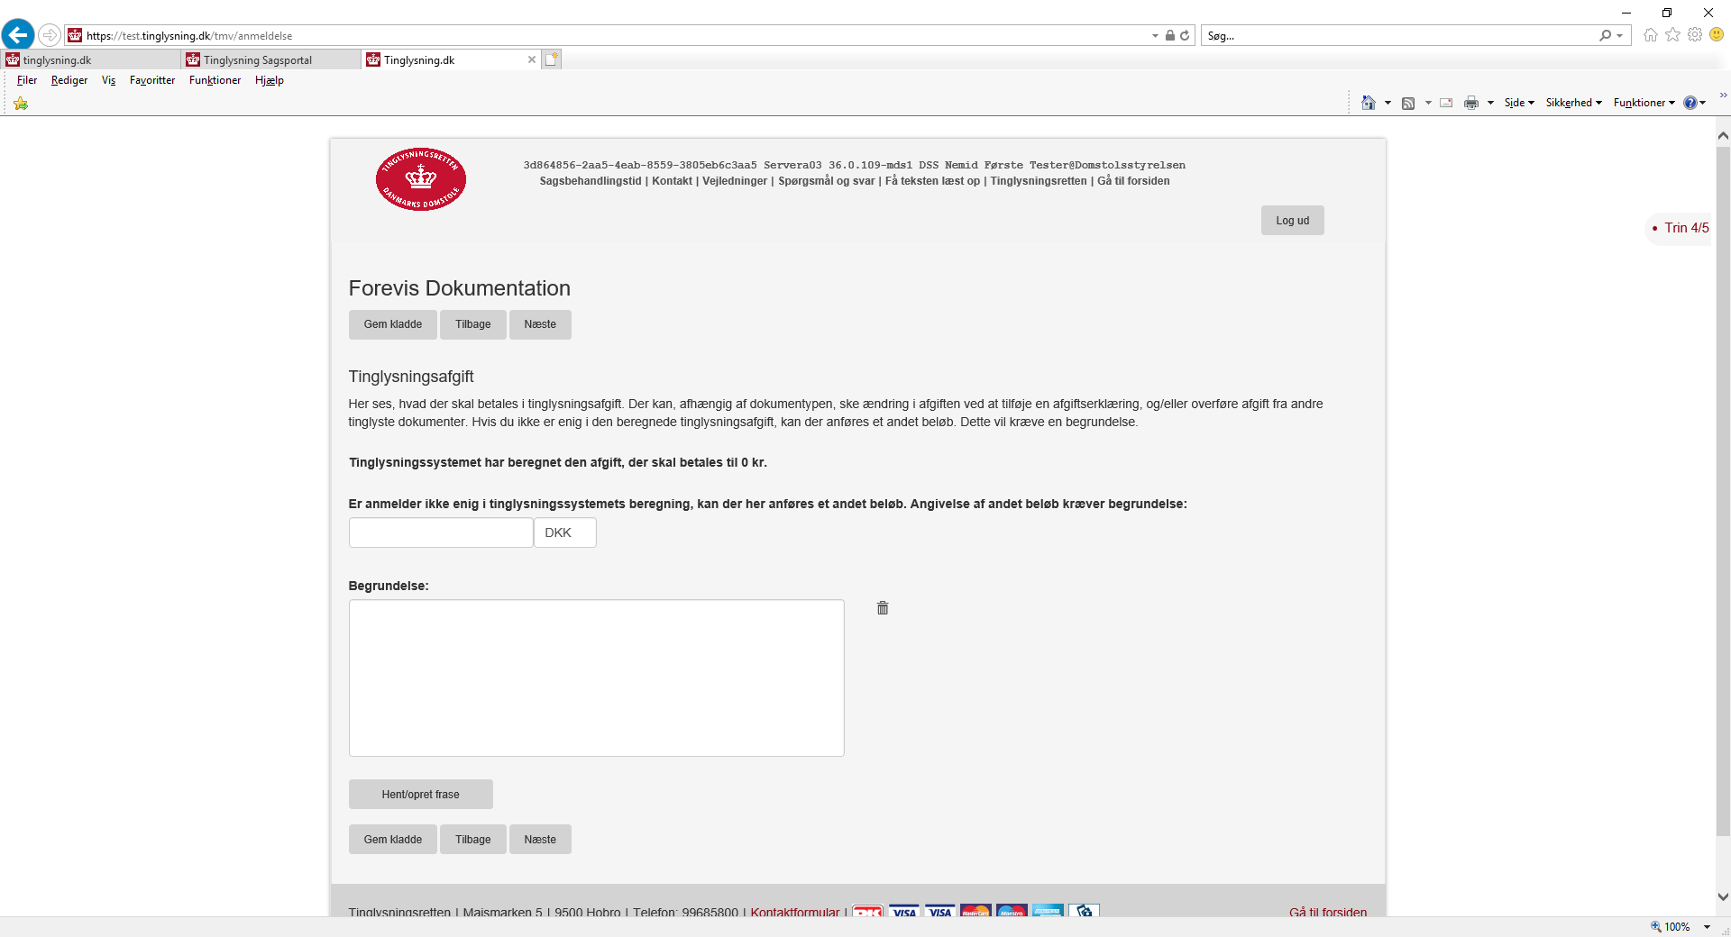

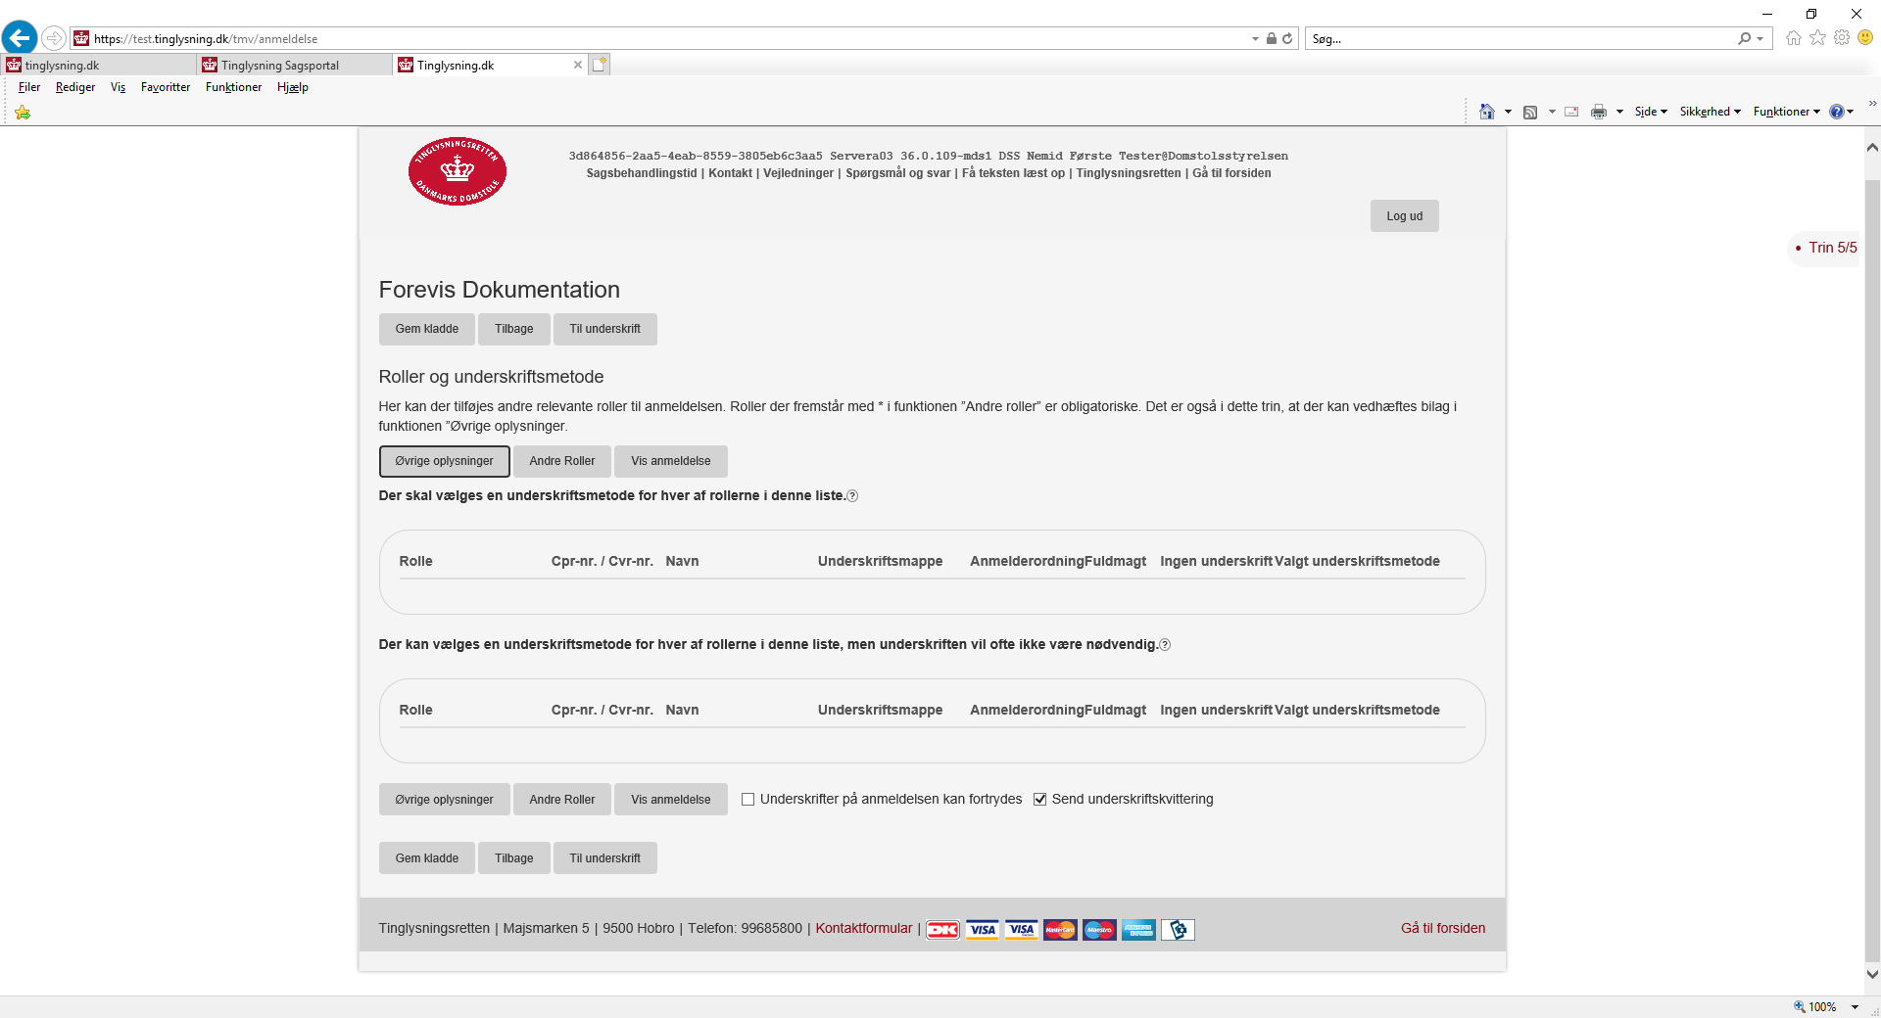

Bilag kan indsættes via funktionen ”Øvrige oplysninger”:

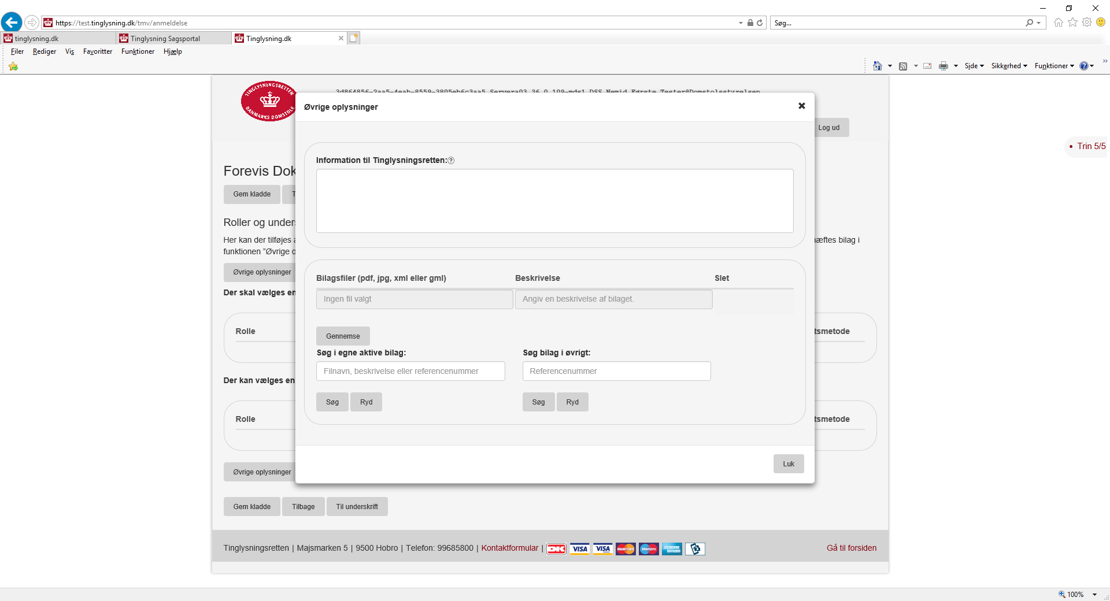

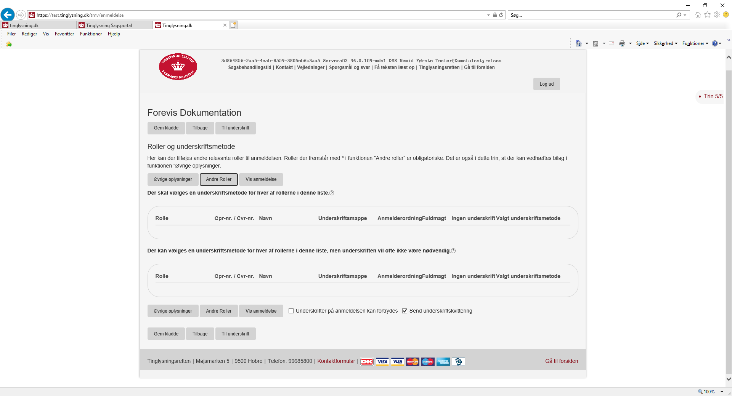

Anmoder tilføjes under funktionen ”Andre roller”:

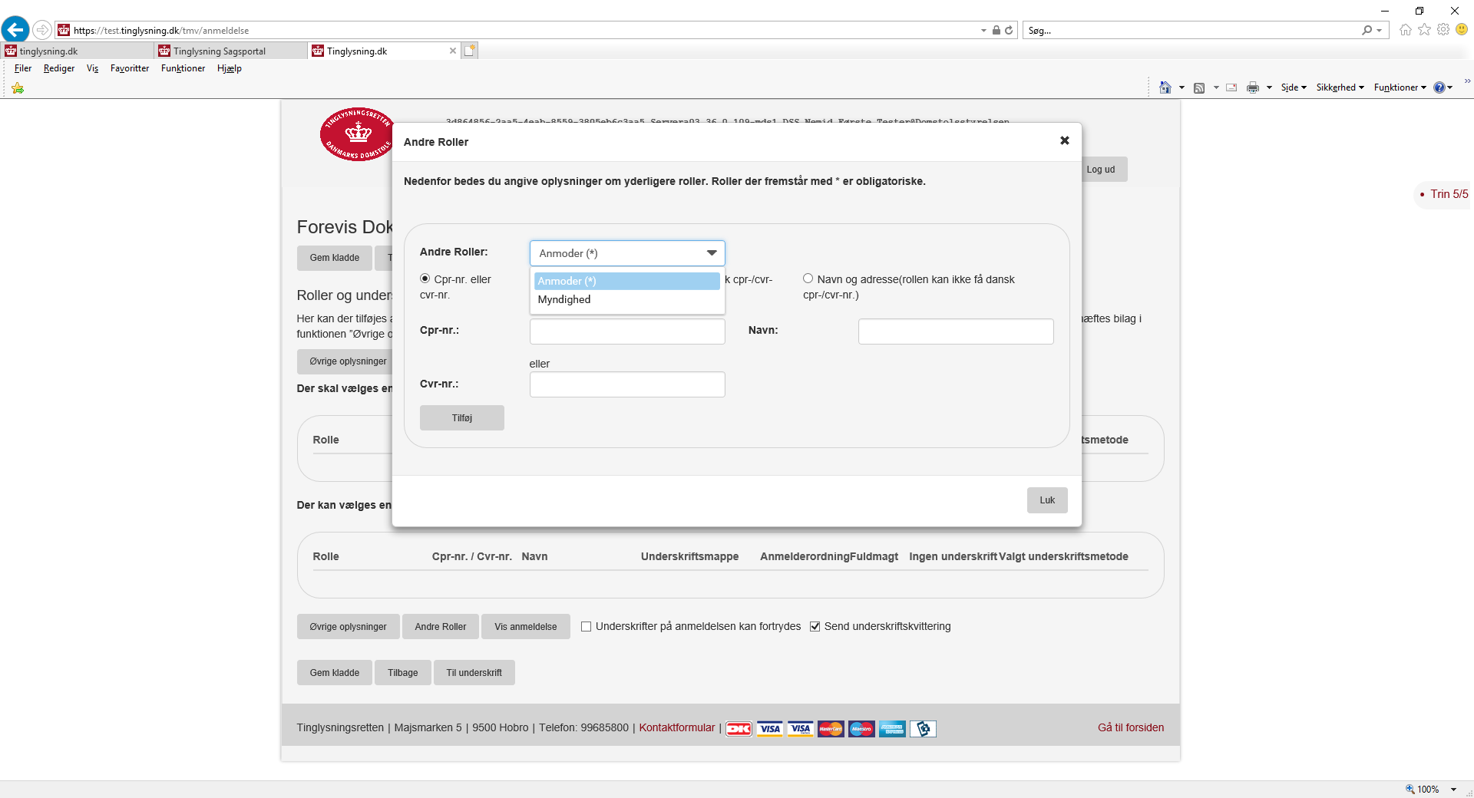

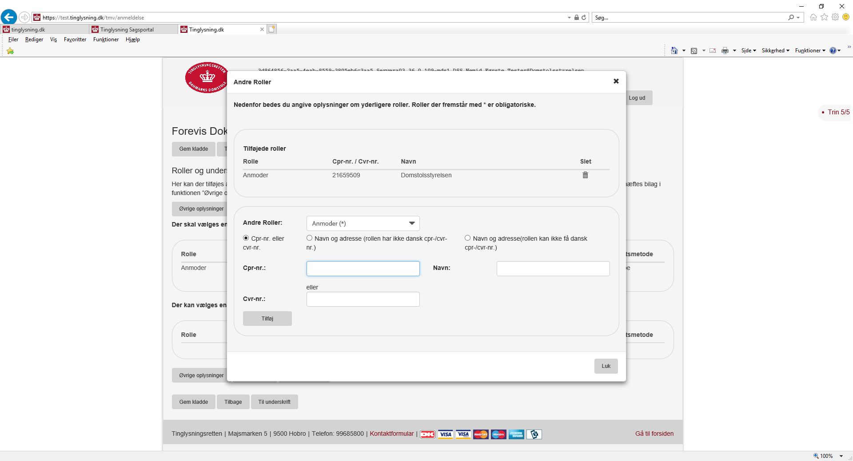

Efter tilføjelse af rollen er denne indsat i listen over obligatoriske underskrifter. 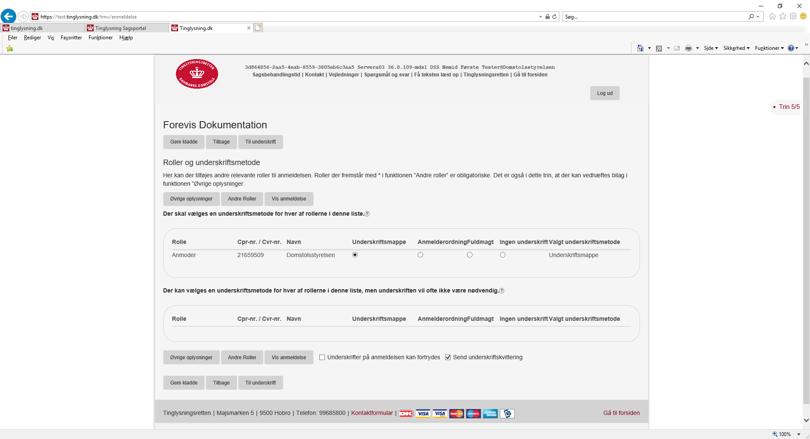

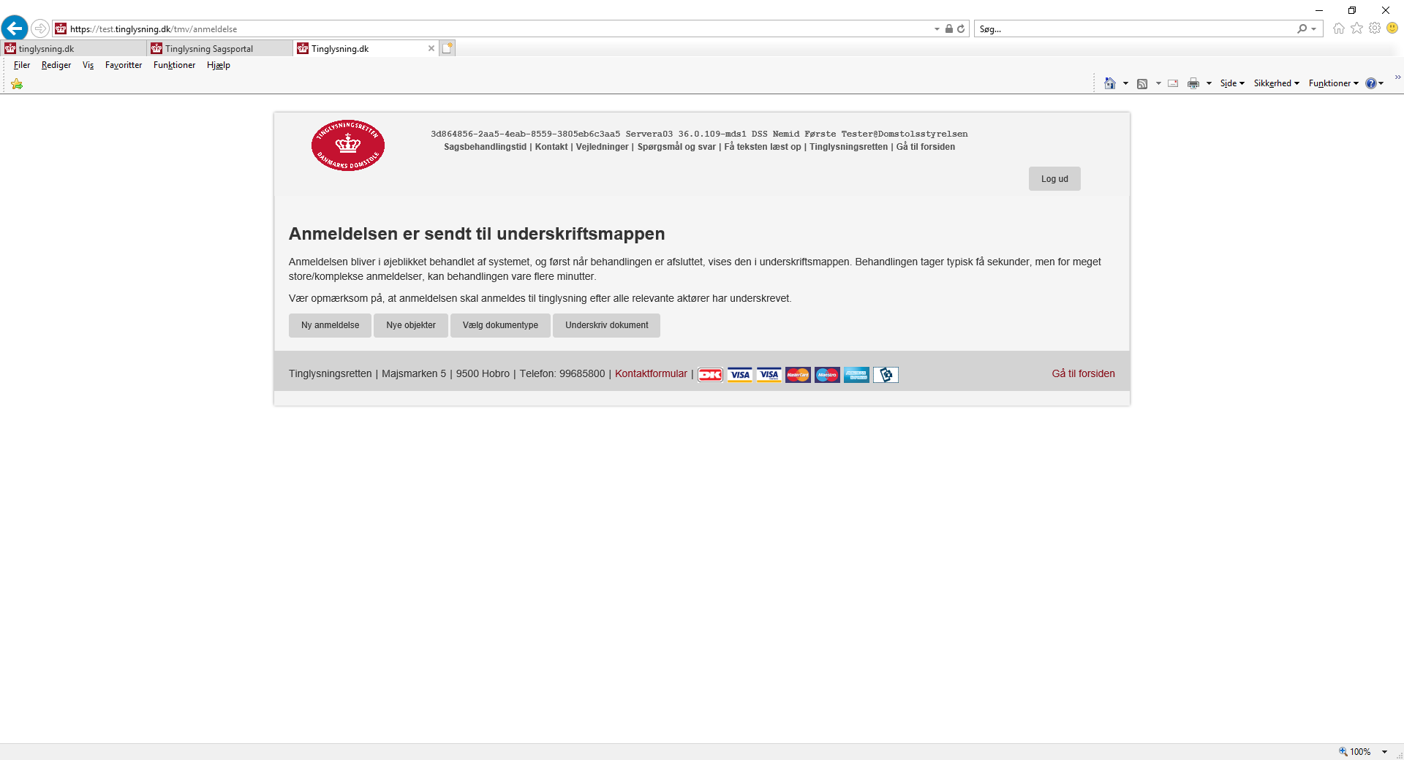

Ændringer til dette billede er beskrevet ovenfor.

**Beregnet tinglysningafgift, Erklæring** – ændret i omlagte dokumenttyper (beskrevet i trin 4 i Tinglysning ægtepagt):

**Tinglysning Ægtepagt** – omlagt til Angular.

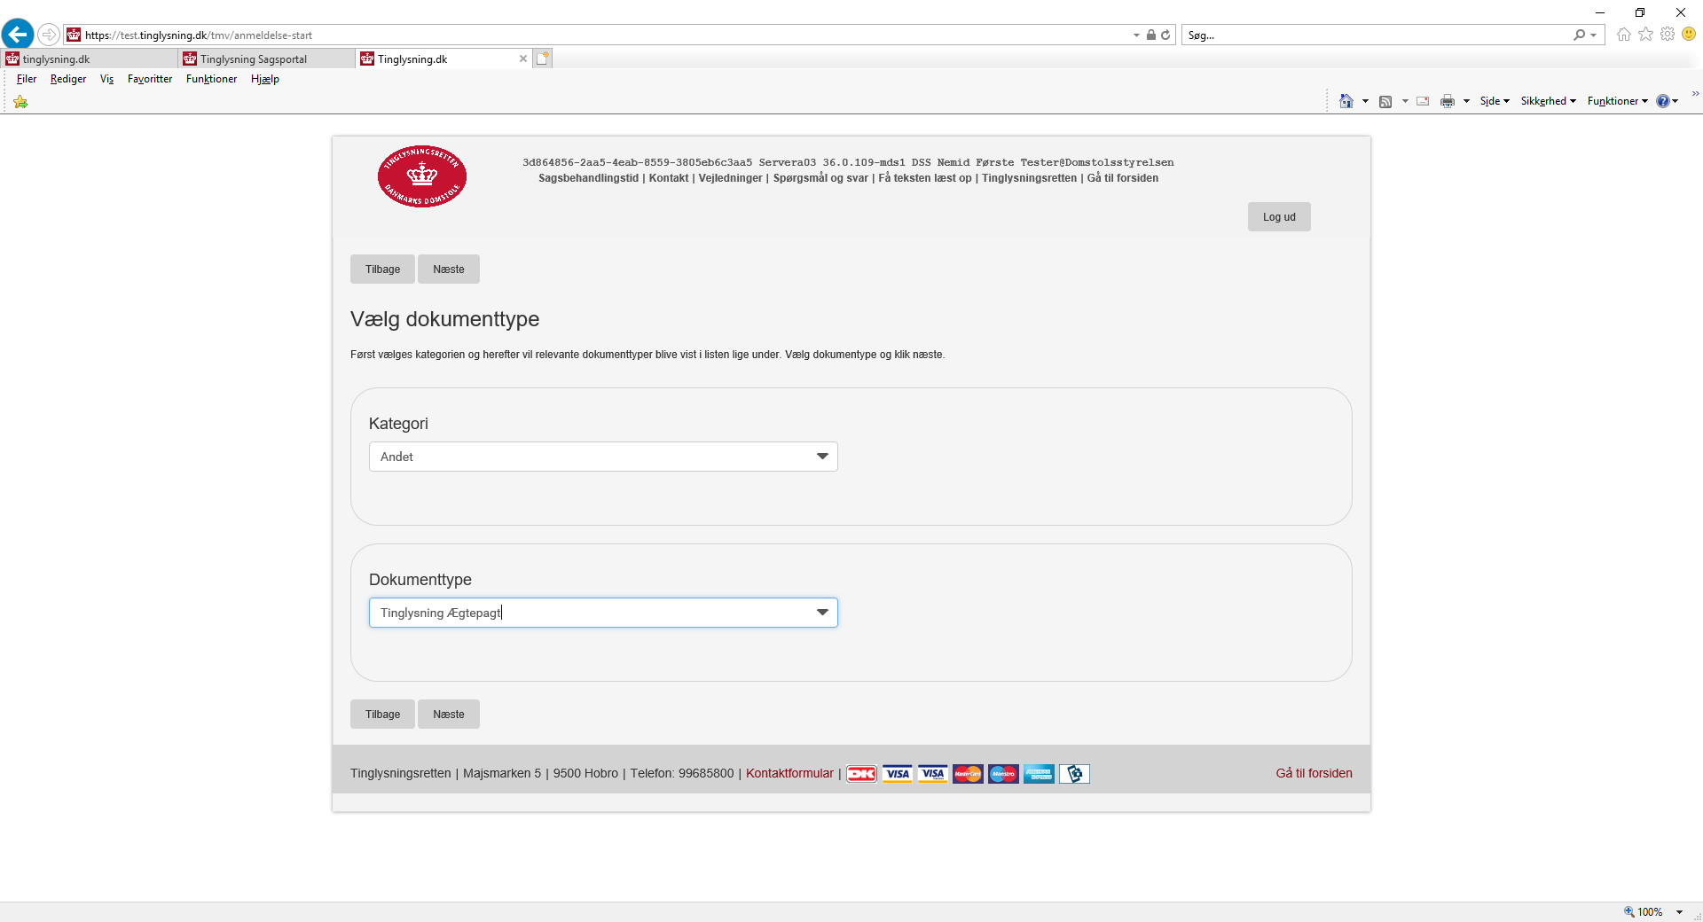

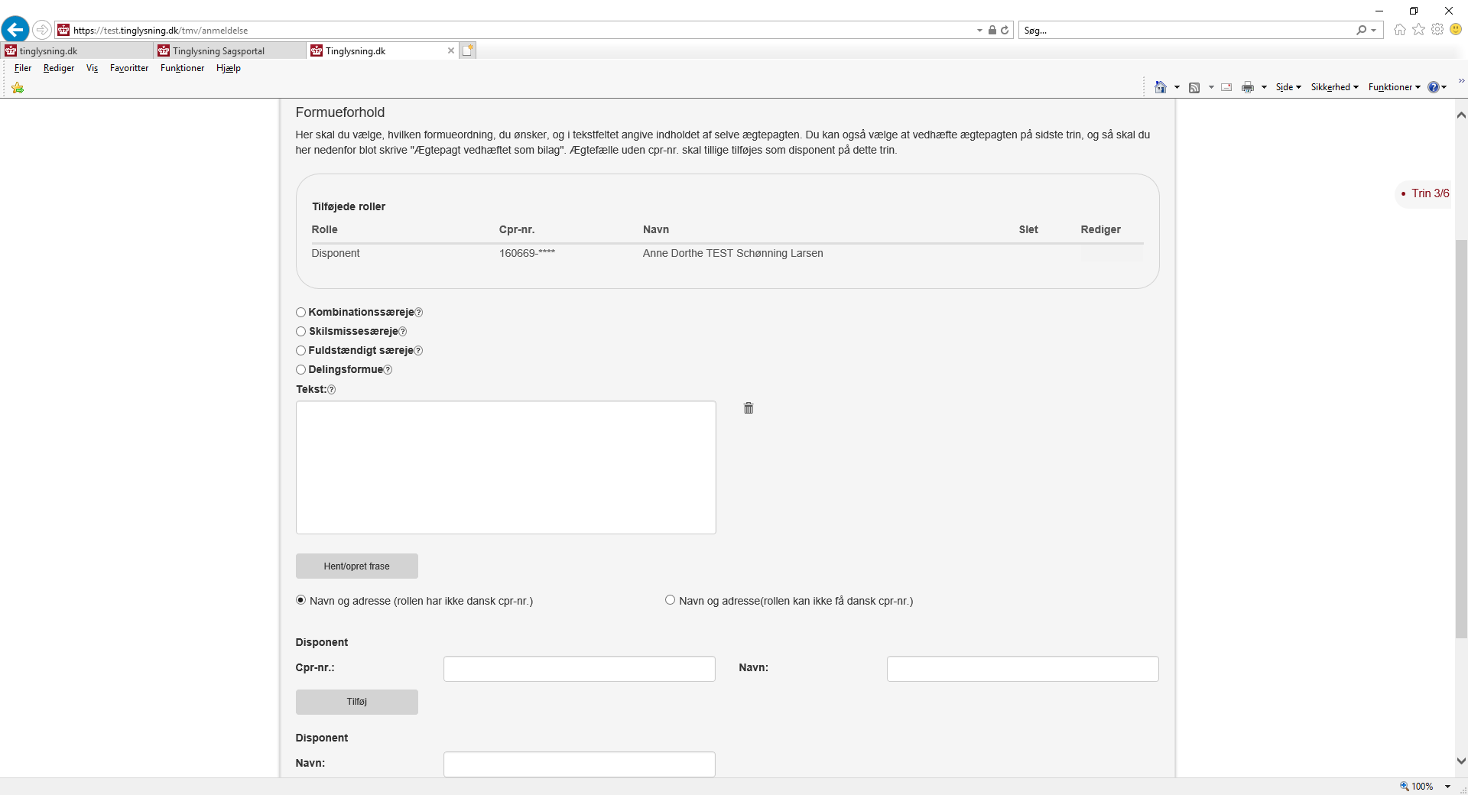

Ét af de fire valgmuligheder for særeje eller delingsformue skal vælges.

Der skal fortsat indtastes en tekst til ægtepagten, enten hele indholdet eller henvisning til bilag.

Er den ene ægtefælle uden dansk cpr-nr. er det tillige på dette trin, denne skal tilføjes anmeldelsen.

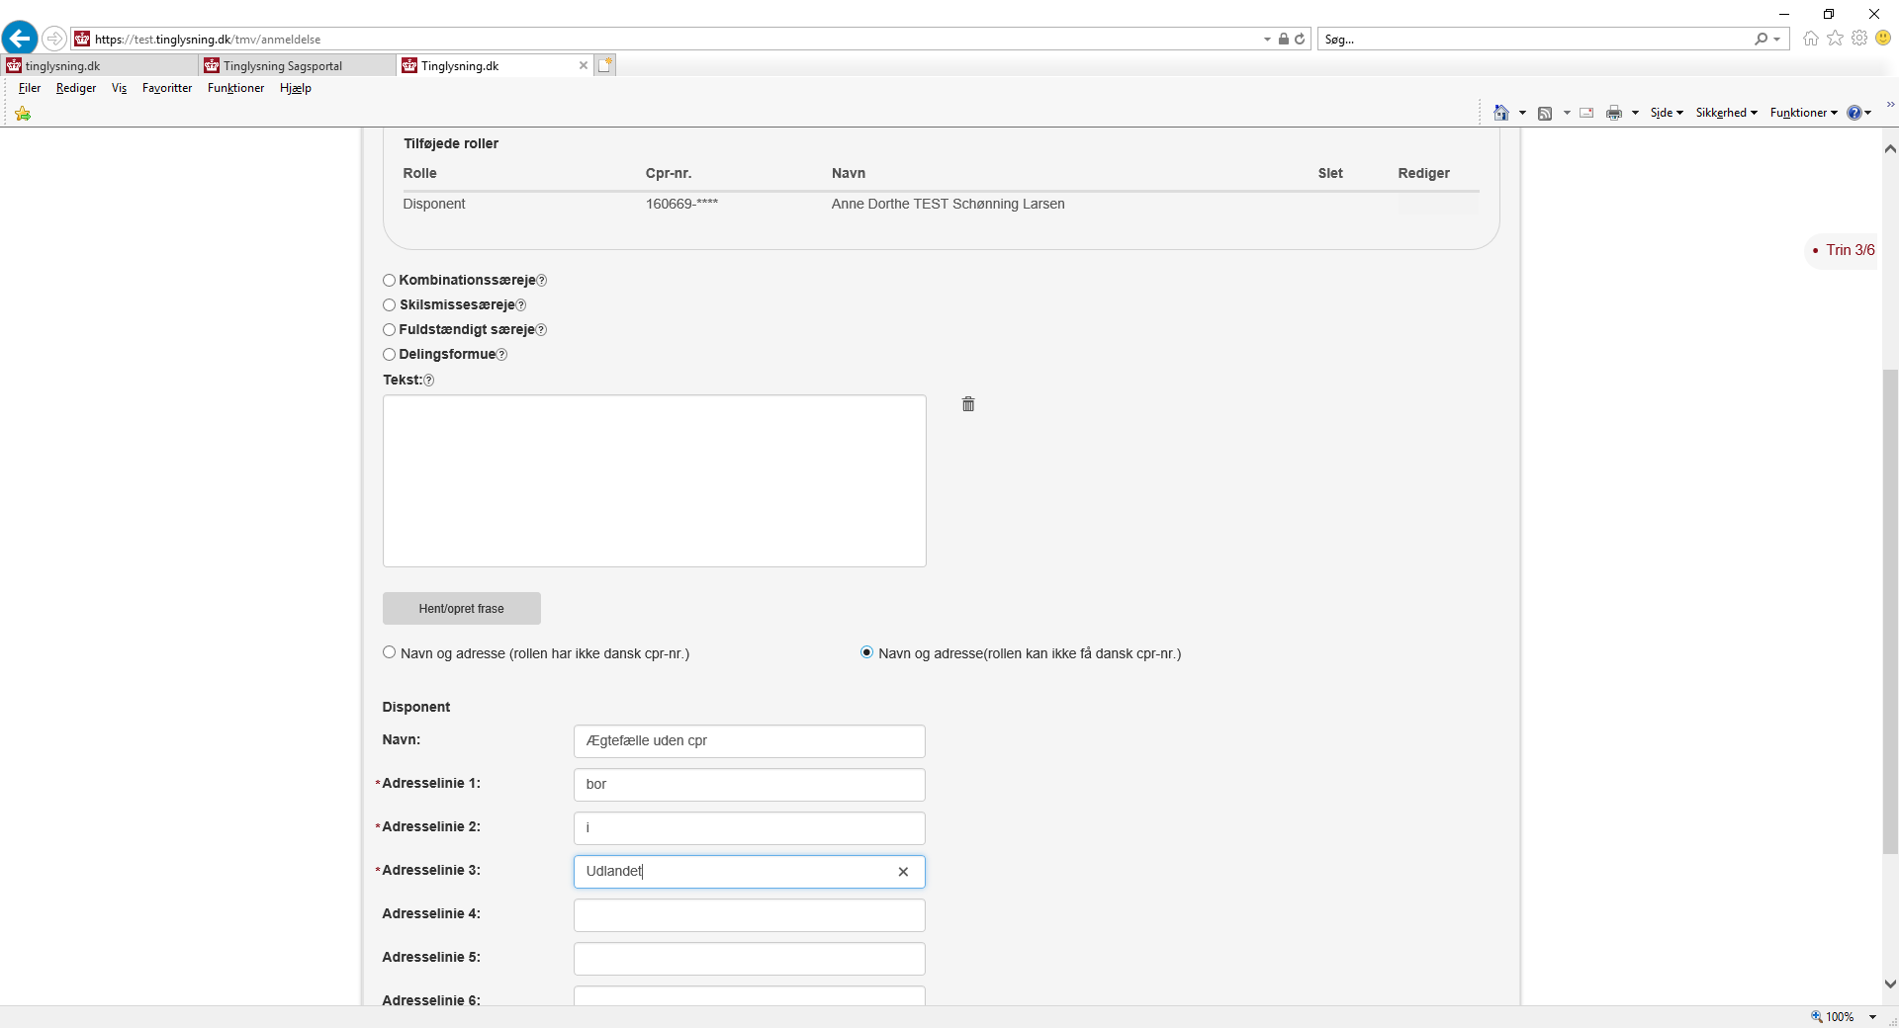

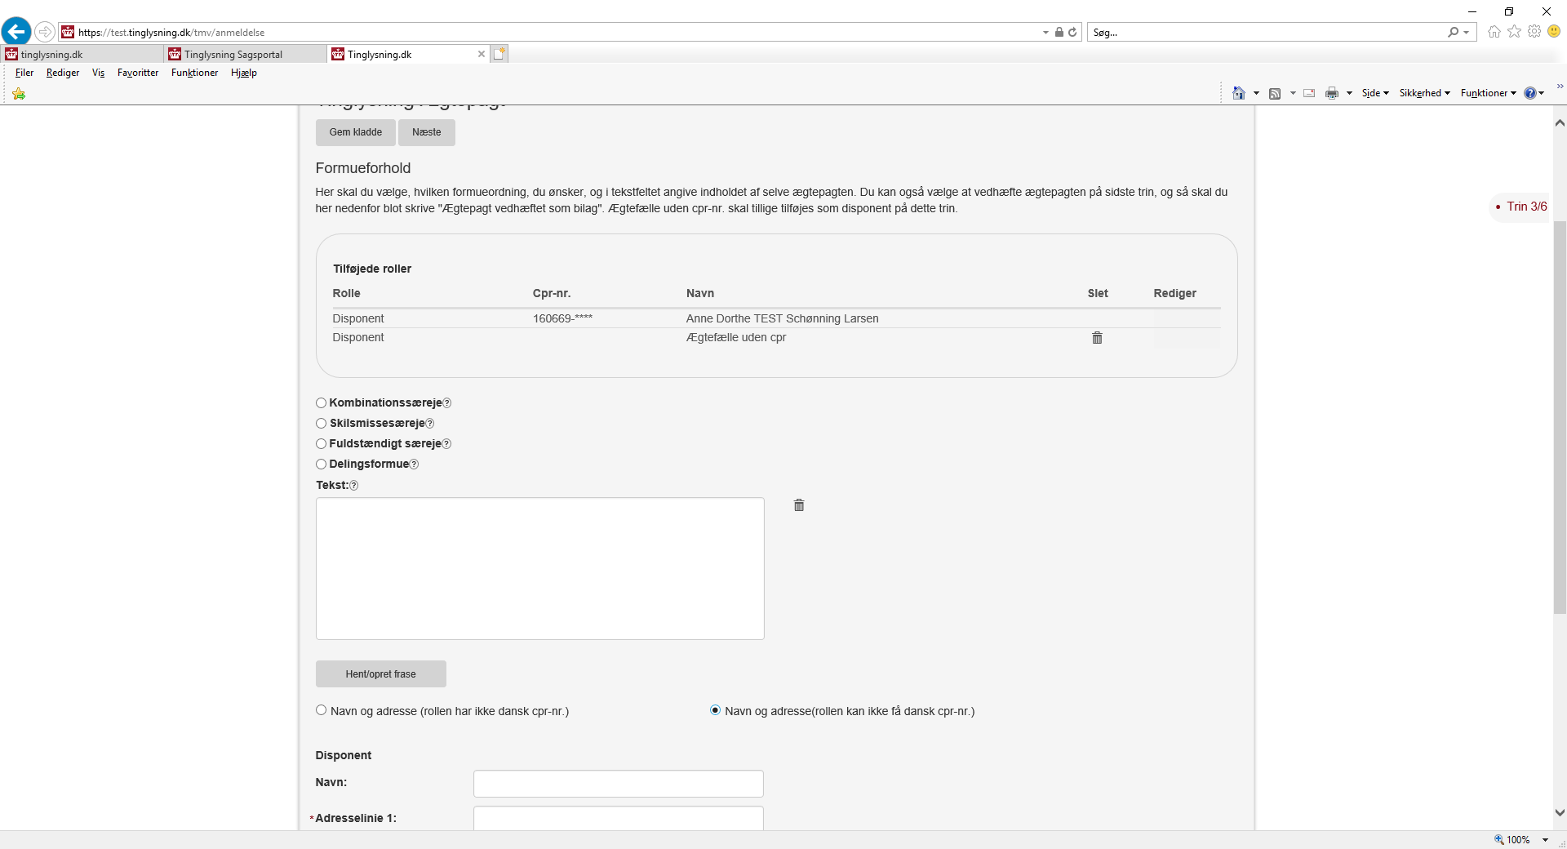

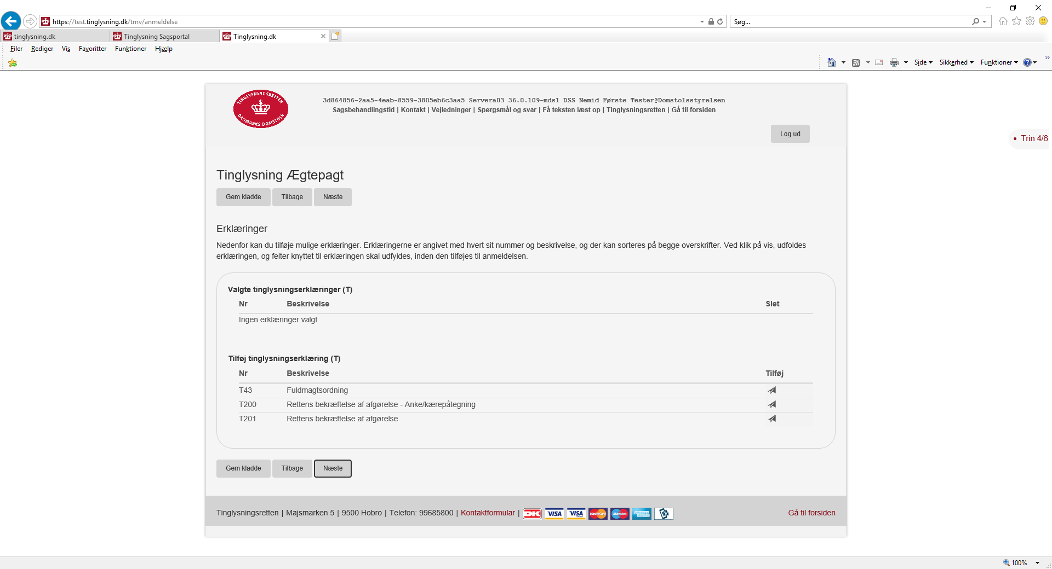

Dette trin er ændret på omlagte dokumenttyper, trinnet indeholder som udgangspunkt kun T-erklæringer.

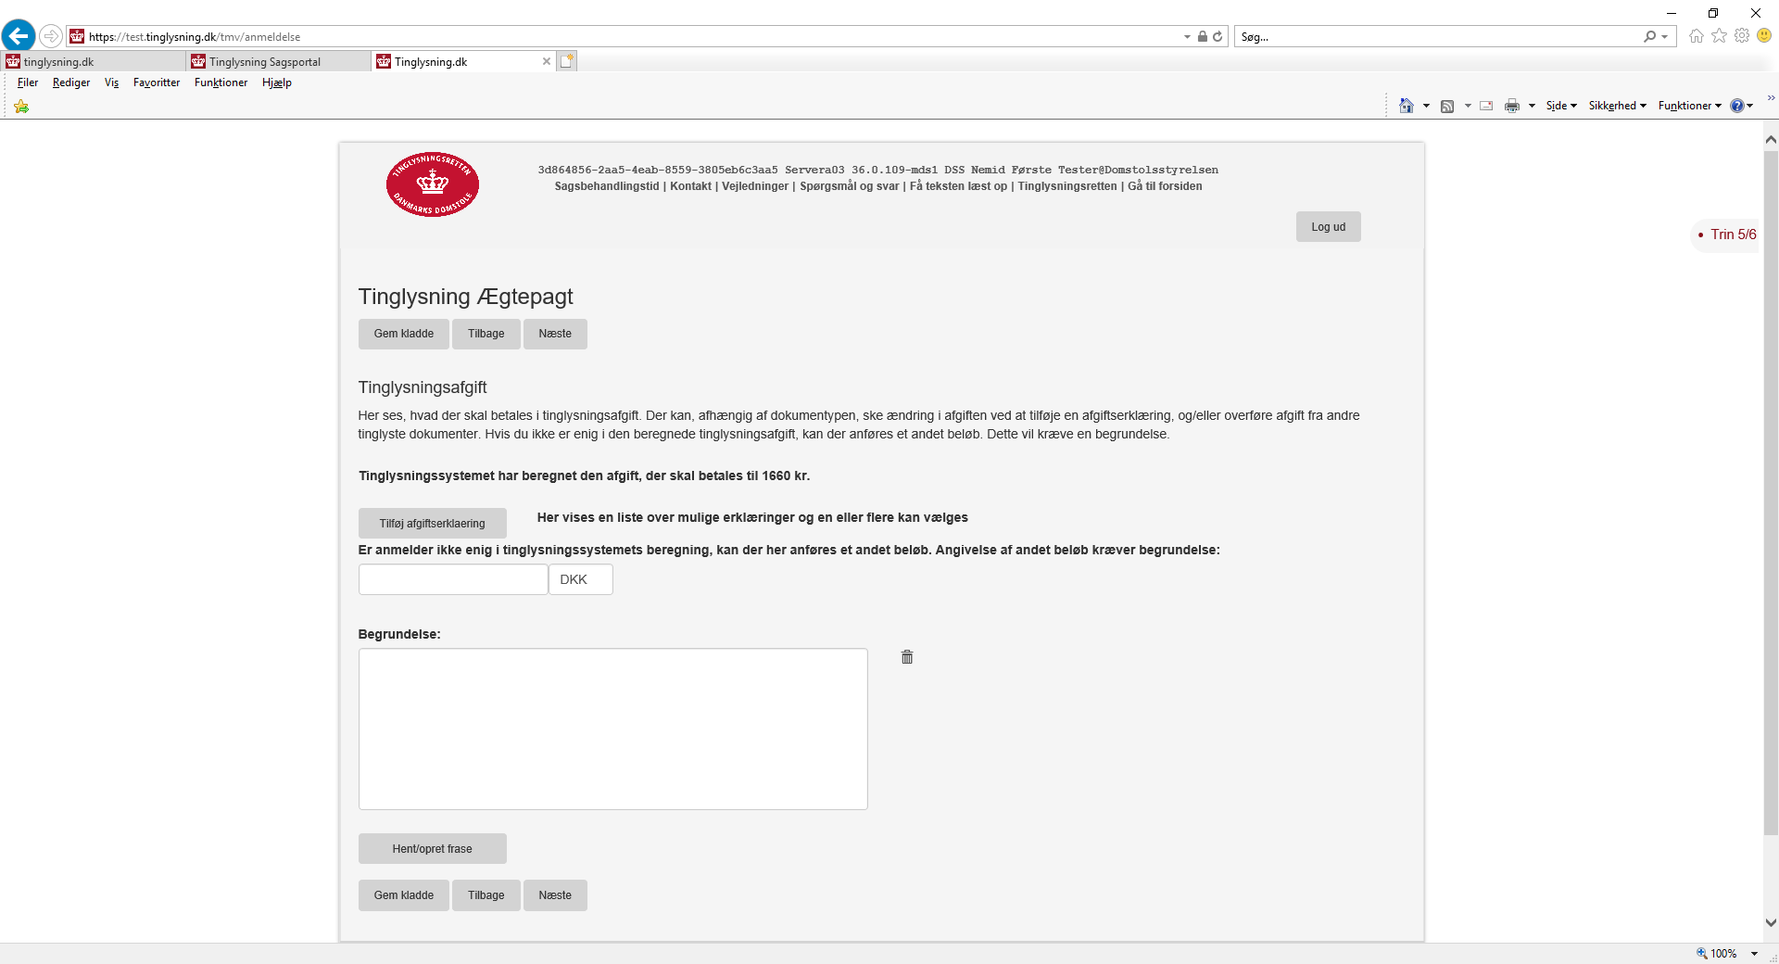

Dette trin er ændret i alle omlagte dokumenttyper. Der er som vanligt beregnet en tinglysningsafgift ud fra oplysningerne i anmeldelsen. Der kan tilføjes afgiftserklæringer og ændres tinglysningsafgift, hvis anmelder er uenig i den beregnede afgift.

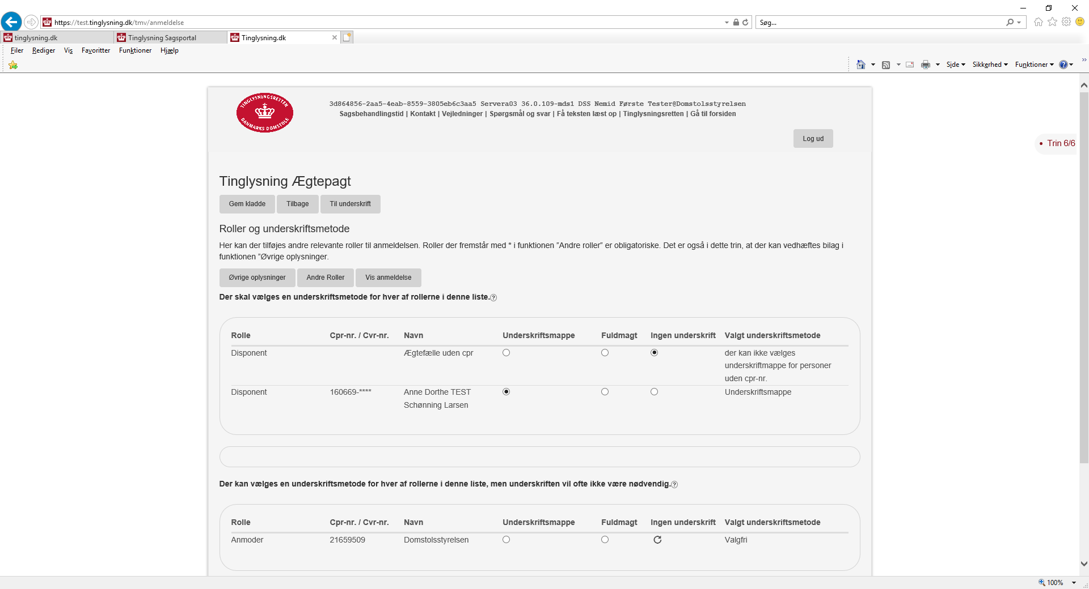

Ægtefællerne fra anmeldelsen er indsat i listen med obligatoriske underskrifter som disponenter. Det er i ægtepagter ikke nødvendig at tilføje flere roller i anmeldelsen, da ægtefæller uden dansk cpr-nr. nu tilføjes i trin 3 i anmeldelsen.



Ændringen til dette billede er tidligere beskrevet.